附件1
2025年大兴区基层公益性演出团队遴选
申报材料清单及申报方式

一、申报材料清单
1.提供有效期内的《营业执照》《营业性演出许可证》《银行开户许可证》；提供《社会保障资金缴纳记录》，打印整年度缴纳社会保障资金的入账票据凭证，并加盖公章；
2.按照附件模板填写《2025年大兴区基层公益性演出申报表》《团队资格声明》《报名人员构成及团队基本情况》《签约演职人员名册》《业绩案例一览表》《节目单》；
3.须按类型提交对应数量的完整演出视频，视频连贯、无剪辑拼接，并为MP4通用格式；两种类型可同时申报，但须分别报送（申报精品演出不少于3台、申报普惠演出不少于2台，每场均为90分钟以上，儿童剧为60分钟以上），确保视频内容与实际演出相符；
4.如有北京市区域内固定办公场所，请提供房产证明或房屋租赁协议等证明文件；如有北京市区域内固定排练场地，请提供房产证明或排练场地使用协议等证明文件；
5.近三年（2022-2024年）如有原创作品（艺术形式不限），请提供原创作品证明材料（节目视频、创作时间、艺术形式及作品详细介绍）；
6.近三年（2022-2024年）如有以团队名义或节目获得赛事活动奖励，请提供获奖情况证明（如正式文件、证书、奖杯等），国家/国际级、市级、区级获奖情况均可。
以上材料中，1-3项所有申报团队必须提交齐全，缺少一项或不符合要求视为放弃申报资格，不予补交材料；4-6项为申报团队根据实际情况，有则提供，没有则忽略。所有申报材料，均须提交电子版或扫描件，并按序号1-6排序。

二、申报方式
申报截止日期：2025年6月23日18时（以邮箱显示时间为准，逾期不予授理）；
本次申报采取百度网盘及电子邮件形式提交，请先将电子版材料和视频资料上传至百度网盘，再将网盘分享链接和提取码发送至指定邮箱：dxwhhlyj@163.com，提取时限设置为永久，邮件主题格式为“大兴区基层公益性演出申报材料+申报类型+申报团队全称”。邮件发送成功后，请及时和工作人员确认，网盘内容不得再做修改。

百度网盘分享设置
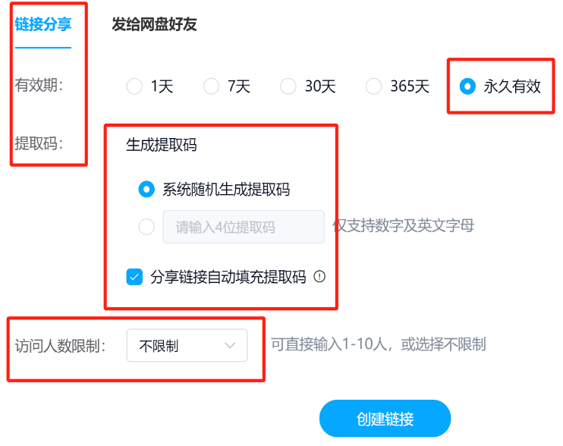

邮件主题设置
